设备检修部

安全监督检查通报

2019年11月

部门根据各班组检修施工作业情况，从11月1日到11月30日，对各班组自主安全管理情况和区域工程师的安全履职情况进行了监督、检查，现将监督检查中暴露的典型问题以及亮点通报如下：

1. **总体概述**
   1. **作业统计**

本月危险作业共计326项。其中高处作业143项，动火作业83项，受限空间作业2项，起重吊装57项，临时用电40，断路作业1项。

* 1. **本月亮点**
     1. **公司HSE检查亮点**
        1. 11月13日对设备检维修厂房检查中，发现厂房消防设施检查维护到位，干净整洁。

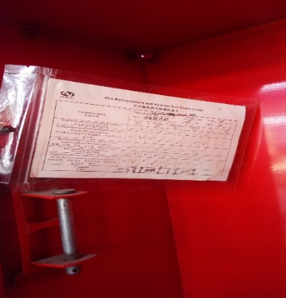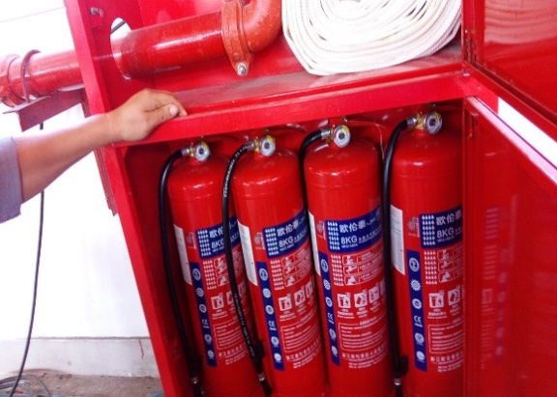

* + - 1. 11月13日检查设备检修部起重管理情况，对起重班负责人进行询问。起重班负责人对吊装索具的检查与安全要求思路清晰，管理明确。（起重班）
      2. 11月29日对炼油二部检修现场检查中，发现检修现场工机具摆放整齐，定制摆放良好，各项措施落实到位，符合标准化作业现场要求，提出表扬，列如当月绩效考核奖励。（检修一班）

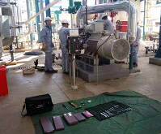

* + 1. **部门检查发现亮点**
       1. 11月5日现场检查检修一班硫磺回收1093-D403、D402罐阀门、液位计增加伴热线项目，现场焊接作业，涉及动火及临时用电，作业人员劳保着装穿戴规范，双方监护人严格履行监护职责，各类票证及现场安全措施落实齐全。

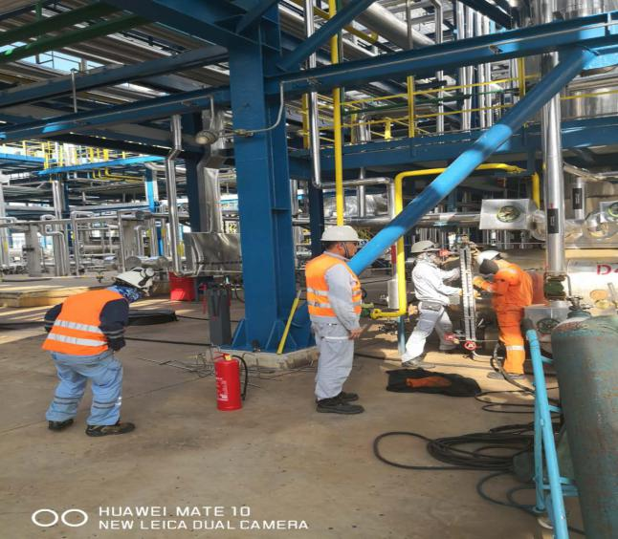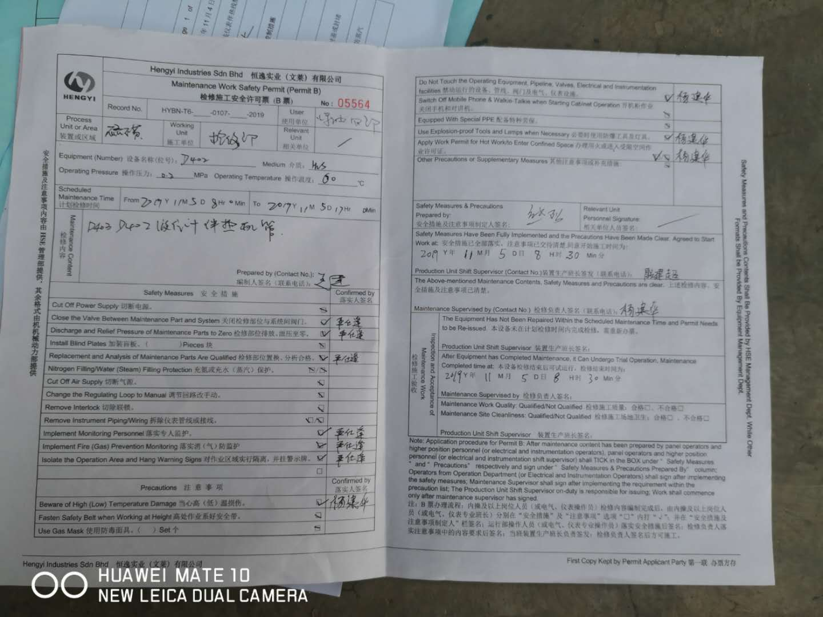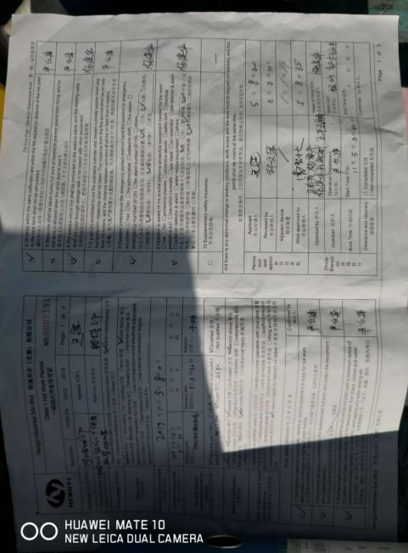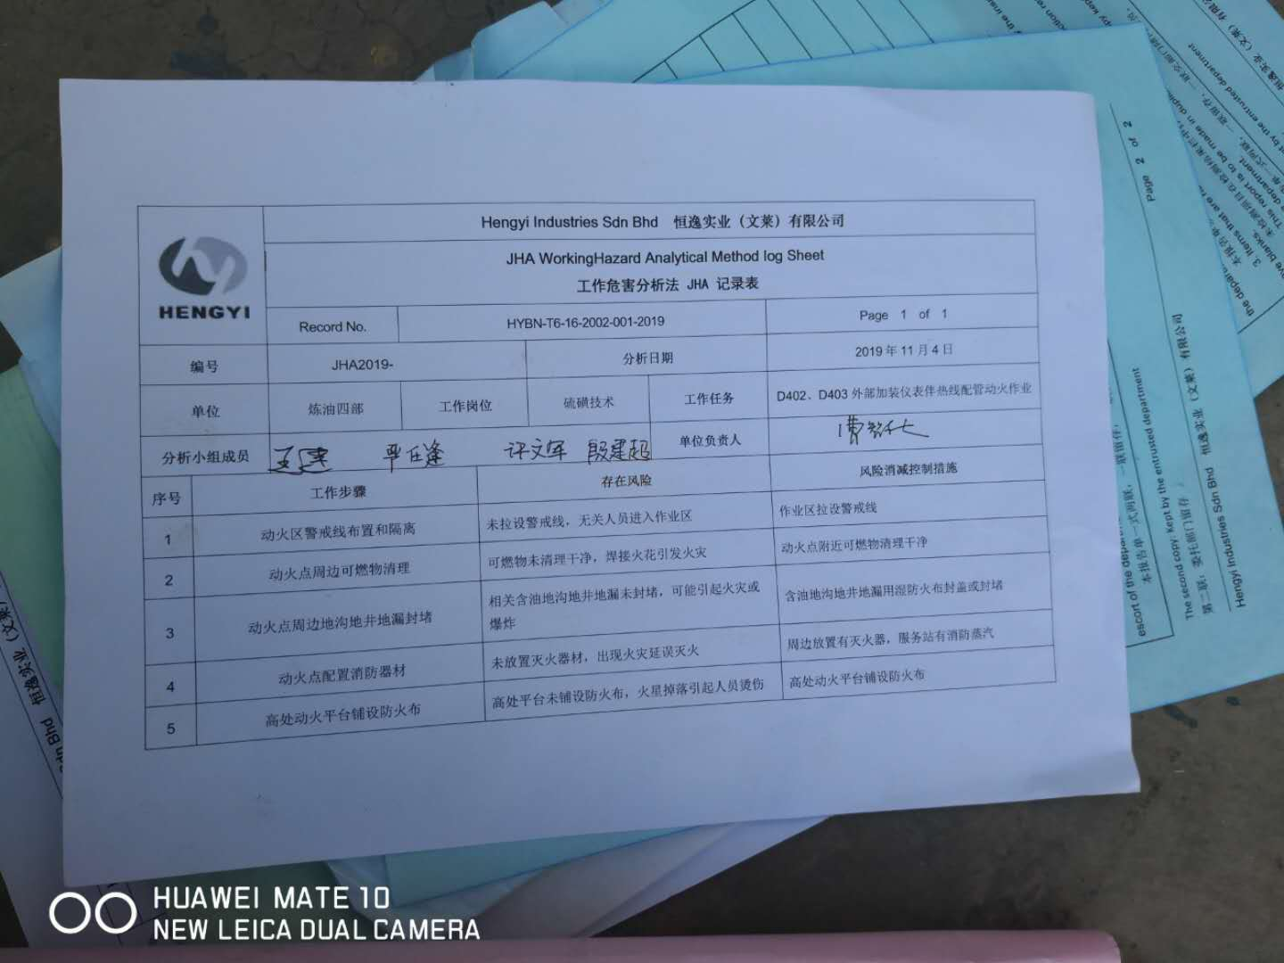

* + - 1. 11月14日现场检查，检修一班炼油二部柴油加氢空冷导淋焊接，涉及动火和临时用电，作业人员劳保着装穿戴规范，下部孔洞铺设防火毯防火花飞溅，现场安全措施落实齐全。

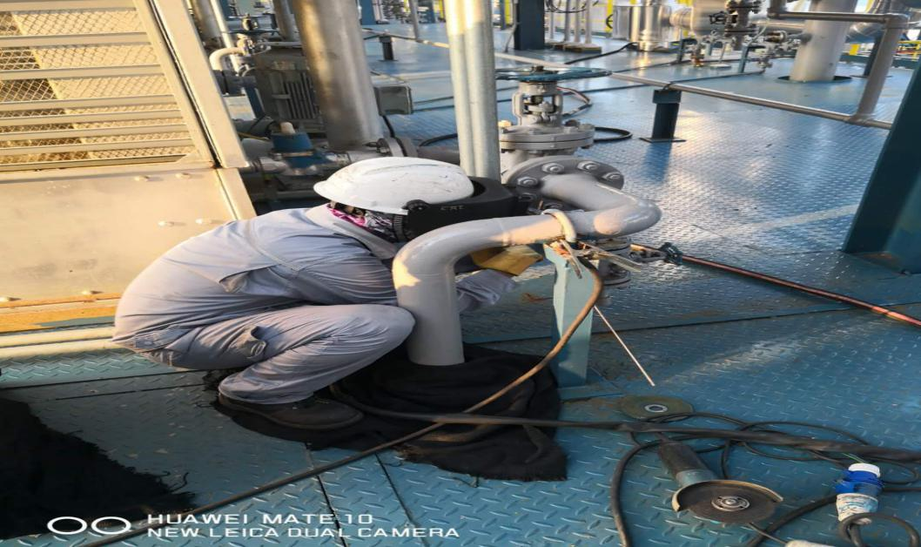

* 1. **检查中发现的问题：**

暴露典型问题为：劳动防护问题4项，作业行为问题7项，消防检查问题1项，车辆管理1项，作业亮点3项，总体情况安全可控。

* 1. **监督情况**
     1. 班组自主管理：现场监督检查发现各班组长现场均有跟踪监管；检修四班在班组自主管理过程中建立了班组安全管理办法，有班组内部考核细则和考核记录。
     2. 安全文化建设：
        + 1. 班组安全活动：经抽查，所有班组均依照公司班组安全活动计划进行班组安全活动。每次活动不低于40分钟，全员参与，并有至少一名管理人员参加指导， 每月至少一名部门领导进行指导。
          2. 安全喊话：班组都能按照部门要求，进行作业前安全喊话。喊话内容涵盖票证信息、作业风险分析、措施落实、人员分工等安全条件，且喊话过程全员参与，已形成常态化程序。

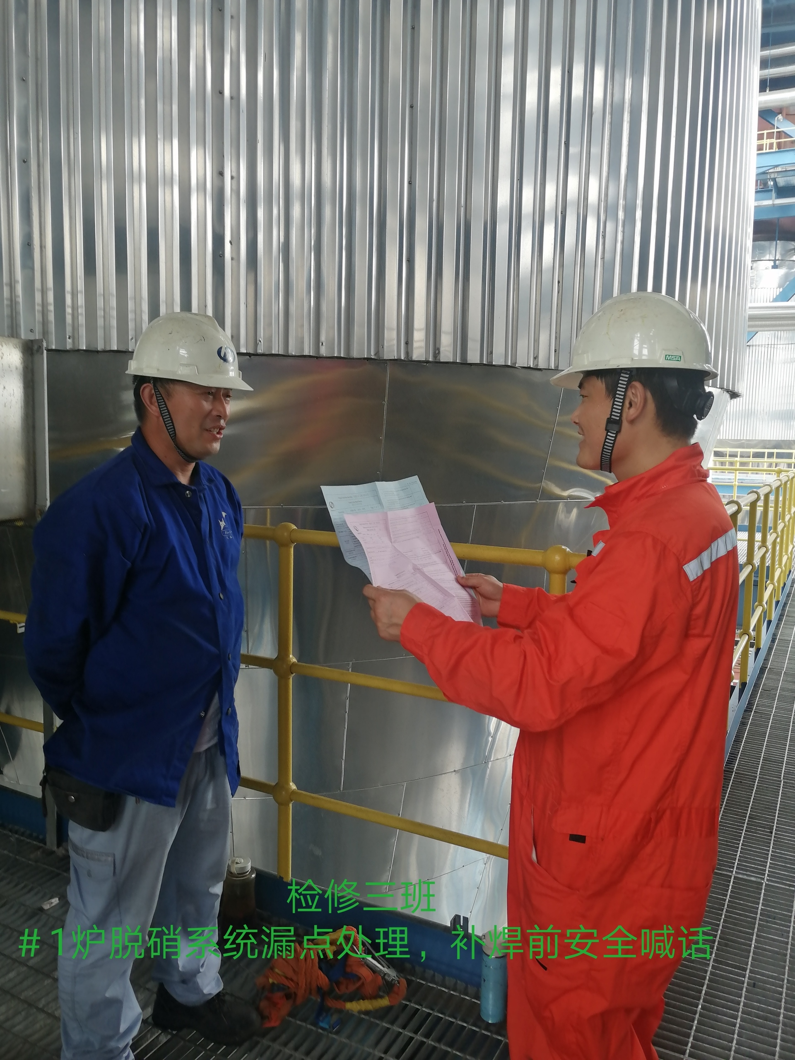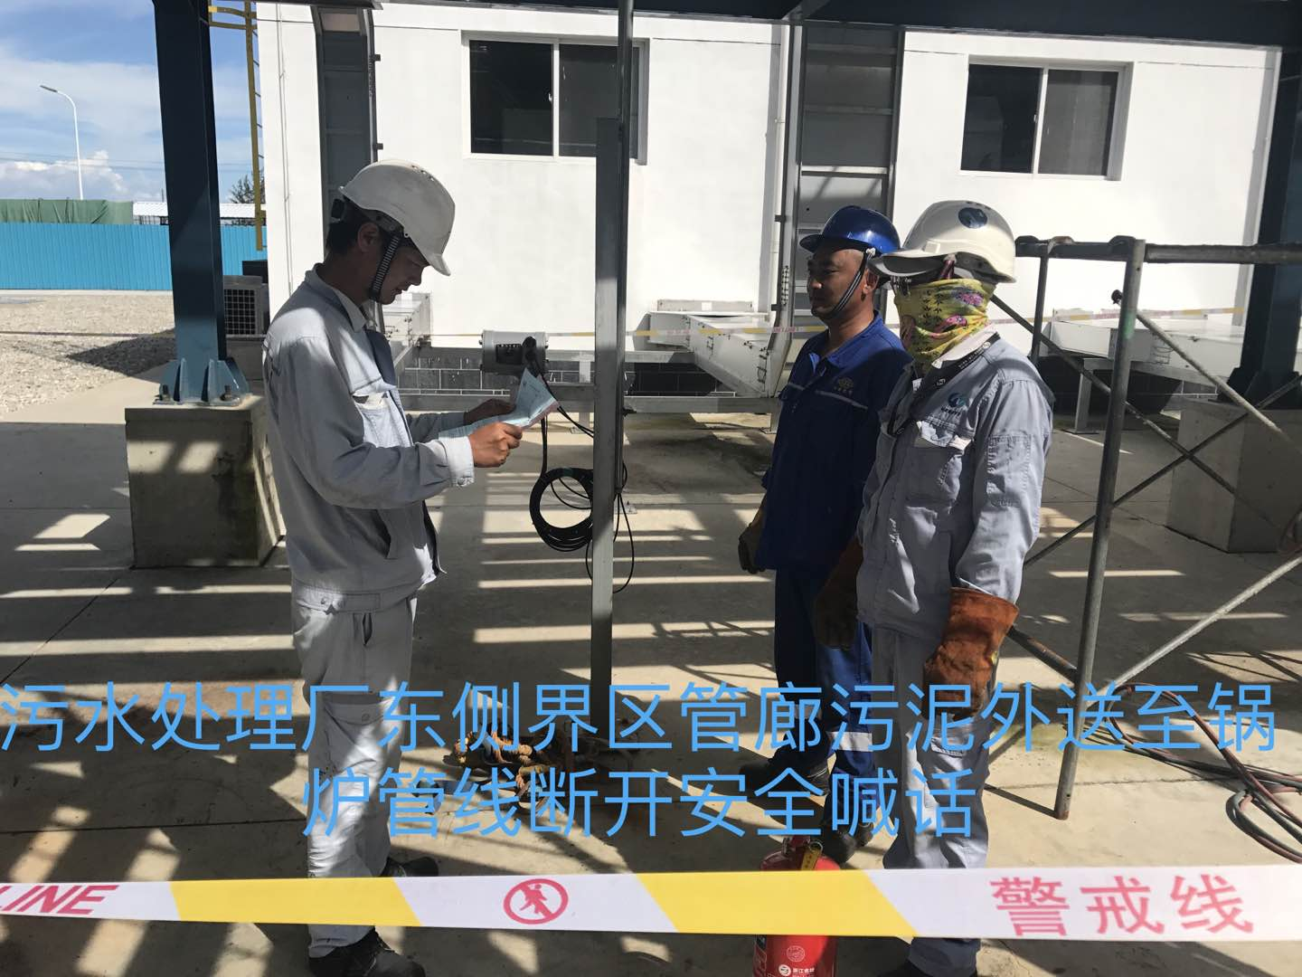

* + 1. 区域工程师安全履职情况：区域工程师在专业管理中，能监督检查班组安全制度执行情况，个别也有安全行为纠错，但监督检查问题除柳加有2项为作业亮点以外，其余工程师无安全监督检查问题和考核。

1. **具体问题描述：**
   1. **劳动防护**
      1. 11月14日，二化建一名作业人员作业时安全帽下颌带未系挂。违反公司《职业健康防护管理制度》5.11.2进入生产区域或检维修现场，必须戴好安全帽等相应的劳动防护用品；

**整改要求：要求中化二建对该作业人员进行处理，并加强宣传教育及现场监管。**

* + 1. 11月26日，检修四班一名作业人员在机修厂房使用切割机打磨钢管，且未佩戴护目镜；不符合切割机操作规程，以及违反公司《职业健康防护管理制度》中5.11.2 条进入生产区域或检维修现场，必须穿防护眼镜等相应的劳动防护用品；

**整改要求：对违章人员现场进行安全教育，要求班组长进行通报通报并纳入班组考核。**

* + 1. 11月29日，检修三班一名作业人员在污水处理集装箱预制场处作业期间，打磨作业未戴护目镜。违反公司《职业健康防护管理制度》中5.11.2 条进入生产区域或检维修现场，必须穿防护眼镜等相应的劳动防护用品。

**整改要求：立即制止并整改。要求班组长对该违章行为进行班组绩效考核。**

* 1. **作业行为**
     1. 11月29日，检修三班污水预制场动火作业点现场未配备灭火  
        器，违反公司《高风险作业管理制度》HYBN-T3-08-0004-2018-1中5.3.3.3（4）动火作业应配备足够适用的消防器材，满足作业现场应急需求。

**整改要求：立即整改，并提出警告。**

1. **公司HSE部检查结果**
   * 1. 11月11日，设备检修部丰田皮卡未办理《进入装置区机动车辆特别通行证》进入灵活焦化装置。依据公司绩效考核VIII-75条：机动车辆没有办理相关许可证，进入生产区域的行为扣 40 文币/次。

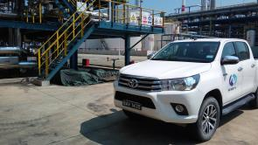

* + 1. 11月13日，对设备检修部院内作业进行检查，一名中化二建作业人员安全帽未系挂下颌带。

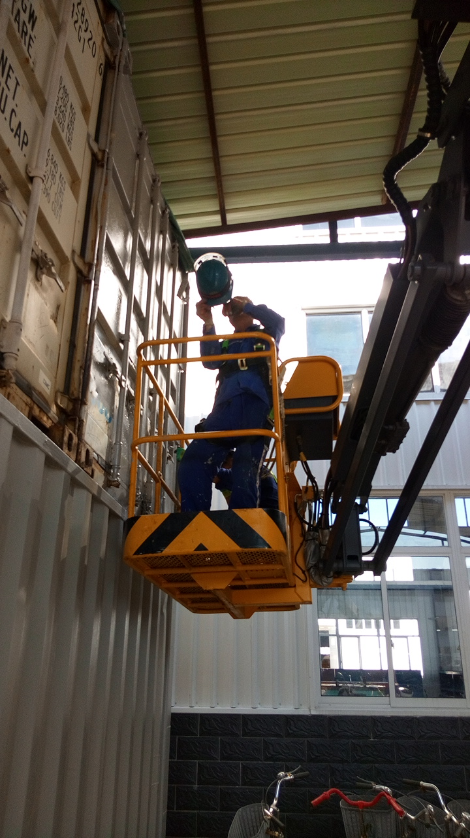

* + 1. 11月14日检查芳烃1050-E402处凝结水支架整改动火作业，设备检修部一电焊机直接接在二级配电箱上，不符合临时用电规定。（检修二班）

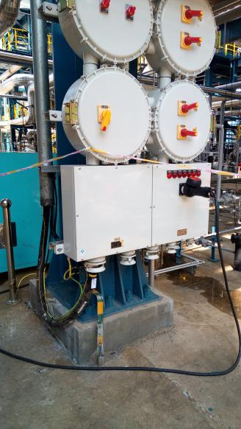

* + 1. 11月23日，对炼油二部现场进行检查，一名设备检修部人员坐在加氢裂化E213东侧围堰上看手机。根据公司绩效考核办法Ⅷ-10，扣50文币。

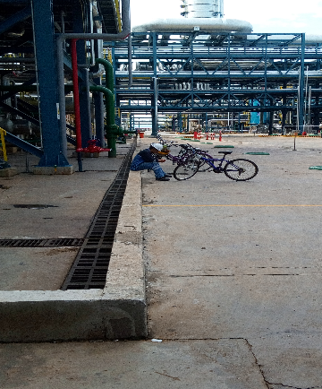

* + 1. 11月25日。检查SS135配电室西侧，设备检修部二级动火预制工件作业，现场电缆杂乱，角磨机接电直接插头与电线连接。（检修三班）

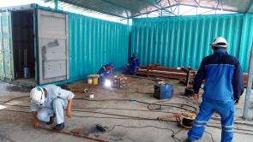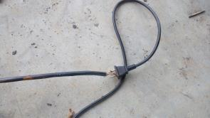

1. **重点事项管理要求：**
   * 1. 安全履职：一岗双责是对区域管理工程师的基本要求，各区域工程师应持续加强现场安全管理，以及对作业现场安全防范措施落实情况的监督，从考核上加大力度。同时在技术层面提出改进意见和建议。
     2. 班组自主管理：班组内部应加强红线意识，班组长应推动人人管安全，人人说安全，不安全不作业，有违章人人管的良好安全文化环境氛围，同时增加违章或者不规范行为的考核。

3、本月临时用电问题较多，特在此提出临时用电相关要求：

* + - * 1. 临时用电应办理票证，应由电气部门接电的部分，必须有电气专业人员操作，非电气人员不得操作；
        2. 临时用电施行三级配电两级保护形式，即现场动力箱作为一级配电，至作业组携带的分配箱为二级配电，二级配电后接三级配电箱，由三级配电箱分配电动工具进行使用，且各级配电箱均应具备三相五线配电线路；
        3. 配线及接地，部门使用的电动工具分为380V电动工具、220V电动工具；380V电动工具，使用的供电线路至少为三相四线，即A/B/C/PE（即红/黄/绿/黄绿四色）或三项五线，A/B/C/N/PE（即红/黄/绿/蓝/黄绿五色）。必须带有PE线随设备电源线至供电电源。若没有，应对设备外壳接地。220V电动工具分为Ⅰ类Ⅱ类Ⅲ类手持电动工具，其中Ⅰ类手持电动工具（电源为三项插头）接线中PE端必须保证可用状态，否则不得使用；

Ⅰ类手持电动工具PE项

* + - * 1. 电缆保护，电气设备在使用过程中应注意电缆的检查，若电缆有破损的及时维护处理，即出现裸露部分时及时断电，并使用绝缘胶带进行保护；
        2. 电缆敷设，现场临时用电电缆敷设应进行架空，不得沿地面敷设。架空高度，应在2米以上，使用绝缘措施与管线、钢结构进行隔离。
    1. 雨季施工应注意以下几点：
       - 1. 电气设备应保证完好，外壳破损的及电缆破损的及时进行维修；
         2. 如有降雨期间不得进行冒雨用电作业；
         3. 降雨天气应停止需要在高处攀爬或行走的高处作业。
    2. 夜间作业
       - 1. 如非生产紧急情况，应避免夜间危险作业；
         2. 如作业的应具备夜间充足照明，照明应保证作业点作业位置视线良好；
         3. 涉及吊装的除充足照明外应具备明确畅通的指挥信号。指挥信号不能及时传达的，禁止作业。